Zestaw 2 – problem pokrycia zbioru, dominowanie.
- Planowana jest budowa punktów obsługi klienta na obszarze, którego mapa jest poniżej. Liczby na mapie przedstawiają koszty budowy punktu w danym regionie. Zakłada się, że punkt w danym regionie może obsługiwać klientów z tegoż regionu oraz z regionów sąsiednich. W których regionach należy wybudować punkty obsługi, tak aby klienci z każdego regionu mogli być obsłużeni, oraz aby koszt całej inwestycji był możliwie najmniejszy?
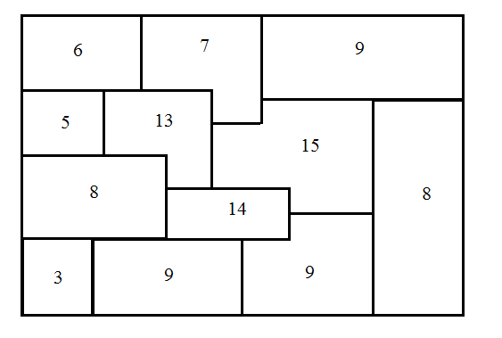
- Rysunek poniżej przedstawia mapę administracyjną pewnego państwa podzielonego na 7 regionów. W każdym regionie może stacjonować 0, 1 lub 2 legiony żołnierzy. Region jest chroniony jeśli stacjonuje w nim co najmniej jeden legion lub graniczy z regionem w którym stacjonują 2 legiony żołnierzy. Jaka jest najmniejsza możliwa liczba legionów potrzebna do ochrony wszystkich regionów?
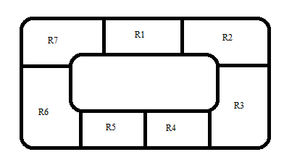
- Do obsługi całodobowego sklepu potrzebny jest personel w liczbie dostosowanej do pory doby:
Godzina | 0-4 | 4-8 | 8-12 | 12-16 | 16-20 | 20-24
Liczba prac. | 5 | 7 | 15 | 10 | 15 | 9

Zakładając, że czas pracy każdego pracownika w ciągu doby wynosi 8 godz. (dwie kolejne pory doby), ustal minimalną liczbę pracowników potrzebnych do obsługi sklepu.

- Ile maksymalnie królowych można umieścić na szachownicy 4x4 tak aby żadne dwie się nie atakowały?

